ワード記憶７ 名前（ ）
次のイラストと言葉を1分間で覚えて、下の□にかきましょう。
＊順番は 気にしなくてもいいです。
＊すべて ひらがなで書いてもいいです。
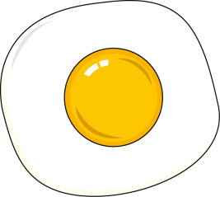 | 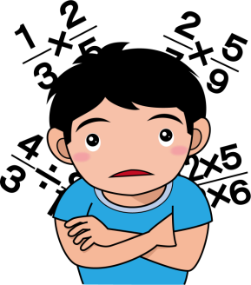 |  | 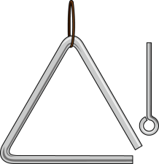 | 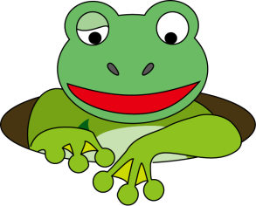
目玉  やき | 算数 | かさ | トライ  アングル | かえる

おりせん

